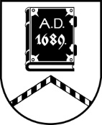

ALŪKSNES NOVADA PAŠVALDĪBA

ĪPAŠUMU ATSAVINĀŠANAS KOMISIJA

SĒDE Nr.9
19.03.2024., plkst. 14:00
Dārza ielā 11, Alūksnē, Alūksnes novadā, zālē, 1.stāvā

Darba kārtībā:

- Par nekustamā īpašuma Rijukalna iela 13A, Alūksnē, Alūksnes novadā izsoli.
- Par nekustamā īpašuma – zemes starpgabala “Dzērves”, Liepnas pagastā, Alūksnes novadā izsoli.
- Informācija par sabiedrības ar ierobežotu atbildību “Alūksnes primārās veselības centrs” Alūksnes novada pašvaldībai piederošo kapitāla daļu pārdošanas noteikumiem.

